Муниципальное бюджетное образовательное учреждение
дополнительного образования детей
Дом детского творчества г. Ворсма

Методическая разработка
«Индивидуальный образовательный маршрут одаренного обучающегося
художественной студии «Радуга»

Составитель: Кузнецова Татьяна Илгизовна
педагог дополнительного образования

г. Ворсма, 2013
Аннотация
Данная методическая разработка предназначена для педагогов дополнительного образования, реализующих дополнительную образовательную программу художественной направленности и работающих нестандартно, стремящимся находить индивидуальный подход к способностям каждого обучающегося.
Цель разработки: раскрытие и описание работы с одаренными детьми через реализацию индивидуального образовательного маршрута.
В методической разработке представлен индивидуальный образовательный маршрут одаренного ребенка в художественной деятельности и даны рекомендации по его реализации.

Пояснительная записка
Мы ничему не можем научить человека.
Мы можем только помочь ему открыть это в себе.
Галилео Галилей
Современное состояние образования характеризуется интенсивным поиском наиболее эффективных форм образовательной деятельности, созданием таких условий обучения и развития одаренной личности, которые способствовали бы максимальному раскрытию их способностей.
Проблема одаренности в настоящее время становится все более актуальной. Раннее выявление, обучение и воспитание одаренных и талантливых детей составляет одну из главных задач совершенствования системы образования в целом.
Важно отметить, что целью деятельности учреждений дополнительного образования детей – это создание условий для жизненного, личностного и профессионального самоопределения обучающихся, что способствует развитию детской одаренности.
Традиционные формы и методы обучения, ведущие одаренную личность по обобщенному, стандартному, единому для всех образовательному пути, направленные на пассивное усвоение, требуют от ребенка лишь усидчивости, не развивая в нем стремление к активности и самореализации. Очевидно, что при максимальном учете индивидуальных особенностей ребенка, для формирования комплекса умений его самосовершенствования в образовании идеальным может считаться индивидуализация образования.
Принято считать, что процесс индивидуализации образования, ориентируется на интересы, активность, инициативность обучающегося и открыто-рефлексивную позицию педагога. Совместная работа педагога и обучающегося направлена на формирование предметных умений и универсальных умений, на получение учебных результатов в продуктивной форме.
Индивидуализированное образование осуществимо с помощью индивидуального образовательного маршрута обучения.
Индивидуальный образовательный маршрут – это целенаправленно проектируемая дифференцированная образовательная программа, обеспечивающая обучающемуся позиции субъекта выбора, разработки и реализации образовательной программы при осуществлении педагогической поддержки его самоопределения и самореализации.
Индивидуальный образовательный маршрут определяется образовательными потребностями, индивидуальными особенностями и возможностями обучающегося, а также содержанием образования.
Эффективность разработки индивидуального образовательного маршрута обуславливается рядом условий:
- осознанием всеми участниками образовательного процесса необходимости и значимости индивидуального образовательного маршрута, как одного из способов самоопределения, самореализации и проверки правильности выбора направления дальнейшего обучения;
- осуществлением психолого-педагогического сопровождения и информационной поддержки процесса разработки индивидуального образовательного маршрута обучающегося;
- активным включением обучающегося в деятельность по созданию индивидуального образовательного маршрута;
- организацией рефлексии как основы коррекции индивидуального образовательного маршрута.
Цель индивидуального образовательного маршрута: создание условий для самовыражения и самореализации одаренного подростка в художественной деятельности.
Задачи индивидуального образовательного маршрута:
- овладение глубокими знаниями, умениями и навыками в области рисунка, живописи, композиции;
- развитие интереса обучающегося к освоению новых техник и видов декоративно-прикладного и изобразительного искусства;
- разработка авторских эскизов для своих работ и создание собственных проектов;
- осуществление образовательного процесса в соответствии с познавательными потребностями;
- способствование развитию образного мышления посредством создания художественных образов.
Ожидаемые результаты индивидуального образовательного маршрута:
- владеет глубокими знаниями, умениями и навыками в области рисунка, живописи, композиции;
- привит интерес обучающегося к освоению новых техник и видов декоративно-прикладного и изобразительного искусства;
- разрабатывает авторские эскизы для своих работ и создает собственные проекты;
- осуществлен образовательный процесс в соответствии с познавательными потребностями;
- развито образное мышление посредством создания художественных образов.

Индивидуальный образовательный маршрут
Калитиной Натальи Александровны
обучающейся художественной студии «Радуга».
Сроки реализации - сентябрь – декабрь 2013 г.
Возраст обучающейся - 14 лет
Представленный индивидуальный образовательный маршрут ориентирован на выявление и развитие интеллектуально-творческого потенциала обучающейся художественной студии. И в качестве «поля» для художественной деятельности нами было выбрано направление работы - роспись гусиного или лебединого пера.
Цель: создание условий для самовыражения и самореализации обучающейся через овладение техникой росписи пера.
Задачи:
- познакомиться с историей и традициями росписи пера;
- овладение приемами и технологией росписи пера;
- научить создавать авторские работы;
- развить умение целеполагания, планирования и рефлексии собственных действий по созданию продукта художественного творчества.
Ожидаемые результаты
- имеет представление об истории и традициях росписи пера;
- владеет приемами и технологией росписи пера;
- создает авторские работы;
- умеет ставить цель, планировать и осознавать собственные действия по созданию продукта художественного творчества.

№ | Тема занятий | Количество часов
 |  | теория | практика | итого
1 | История и технология росписи пера  - История, технология, материалы  - Подготовка пера к работе | 1 | 2 | 3
2 | Орнамент  - Изучение особенностей орнаментов  - Роспись пера орнаментальными композициями | 1 | 6,5 | 7,5
3 | Анималистический жанр  - Изучение истории жанра  - Роспись пера с изображением животных и птиц | 2 | 6 | 8
4 | Пейзаж  - Разработка композиции росписи на пяти составленных в ряд перьях | 1 | 3 | 4
5 | Проектная работа «Автопортрет»  - Пропорции лица и фигуры человека  - Изображение автопортрета на веерообразно сложенных перьях | 1 | 6,5 | 7,5

№ | Тема | Кол-во  часов | Методы и  формы работы | Критерии  оценки | Результат
1 | История и технология росписи пера | 3 |  | Соответствие уровня теоретических знаний. Развитость практических навыков работы с материалами.  Технологичность практической деятельности. | Владение теоретическими знаниями о технологии росписи пера  Образцы для росписи
1.1  1.2  1.3 | Историческая справка | 0,5 | Самостоятельная работа: изучение литературы, используя интернет-ресурсы
 | Материалы для работы на пере | 1,5
 | Грунтовка пера | 1 | Индивидуальное занятие
2 | Орнамент | 7,5
2.1  2.2  2.3  2.4 | Изучение особенностей орнаментов | 1 | Самообразование | Соответствие уровня теоретических знаний.  Качество выполнения практического задания.  Осмысленность и свобода использования специальной терминологией | Владение теоретическими знаниями об особенностях орнаментов различных стилей.
 | Роспись пера с использованием русского и кельтского орнаментов | 2 | Индивидуальное занятие |  | Серия работ на перьях на тему «Орнаменты»  Выставка творческих работ
 | Роспись пера с использованием орнаментов барокко и рококо | 2 | Индивидуальное занятие
 | Роспись пера орнаментом стиля модерн | 2 | Индивидуальное занятие
2.5 | Персональная выставка | 0,5 | Подготовка и оформление выставки
3 | Анималистический жанр | 8
3.1  3.2  3.3  3.4 | Анималистический жанр – один из самых древних видов ИЗО | 2 | Частично-поисковая и исследовательская работа | Соответствие уровня теоретических знаний  Творческое отношение к выполнению практической деятельности. Аккуратность, ответственность в работе | Владение теоретическими знаниями об анималистическом жанре
 | Выполнение эскизов и подготовка пера к работе | 1 | Самостоятельная работа |  | Серия работ на пере на тему «Анималистический жанр»  Проведение мастер класса
 | Роспись пера с изображением птиц | 2 | Индивидуальное занятие
 | Роспись пера с изображением животных | 2 | Индивидуальное занятие
3.5 | Мастер-класс для обучающихся и родителей | 1 | Мастер класс
4 | Пейзаж | 4
4.1 | Поиск композиции в эскизах | 1 | Самостоятельная работа | Творческое отношение к выполнению практической деятельности. Аккуратность, ответственность в работе | Серия эскизов на тему «Пейзаж»
4.2 | Подготовка перьев к работе | 1 |  |  | Образцы для росписи
4.3 | Роспись одного пейзажного сюжета на пяти составленных в ряд перьях | 3 | Индивидуальное занятие |  | Творческая работа на тему «Пейзаж»  Диплом участника конкурса «Павловские кудесники»
4.4 | Участие в конкурсе
5 | Проектная работа «Автопортрет» | 7,5
5.1 | Пропорции лица и фигуры человека | 1 | Самостоятельная работа: изучение литературы и Интернет-ресурсов | Соответствие уровня теоретических знаний. Соответствие уровня развития практических умений и навыков. Творческое отношение к выполнению практического и теоретического задания задания. | Владение теоретическими знаниями о пропорциях лица и фигуры человека
5.2 | Подготовка перьев к работе | 1 | Самостоятельная работа |  | Образцы для росписи
5.3 | Выполнение предварительных эскизов композиции | 1 |  |  | Эскизы на тему «Изображение человека»
5.4 | Изображение автопортрета на сложенных веерообразно перьях | 4 | Индивидуальное занятие |  | Творческий проект на тему «Автопортрет»
5.6 | Защита проекта | 0,5

Организационно-педагогические условия реализации программы
Формы организации образовательного процесса
Основными формами организации образовательного процесса являются:
1. Индивидуальные занятия проводятся для удовлетворения познавательного интереса с отдельным обучающимся, на которых решаются задачи повышенной трудности, которые выходят за рамки дополнительной образовательной программы, даются рекомендации по самостоятельному освоению интересующих тем.
2. Проектная деятельность способствует развитию таких качеств, как коммуникабельность, самостоятельность, предприимчивость, а так же творческих способностей. В ходе проектирования перед обучающимся всегда стоит задача представить себе еще не существующее, но то, что он хочет, чтобы получилось в результате его активности. Он должен представить себе, что это должно быть и чем это должно быть для него.
4. Выставки активизируют познавательную и творческую деятельность обучающихся, способствуют повышению уровня восприятия, вызывая всплеск эмоций.
Требования к учебно-методическому и материально-техническому обеспечению образовательного процесса
Для реализации данного индивидуального образовательного маршрута должны быть привлечены следующие материально-технические ресурсы и средства обучения: учебный кабинет, компьютер, мультимедиа-проектор, инвентарь для декоративно-прикладного творчества: гусиные или лебединые перья, желатин, акриловые краски, кисти, малярный скотч, бумага формата А 4, простой карандаш, акварель.

Заключение
Дополнительное образование детей, не имеющее фиксированных сроков завершения обучения и последовательно переходящее из одной стадии в другую, может в отличие от общеобразовательных учреждений, предоставить каждому ребенку возможность свободного выбора образовательной области, профиля программ, времени их освоения, включения в разнообразные виды деятельности с учетом их индивидуальных склонностей.
Особенность обучения детей в системе дополнительного образования заключается в том, что ребенок идет на занятия, исходя из своих интересов и возможностей. То, что ребенок делает с любовью, он постоянно совершенствует, реализует новые замыслы.
Индивидуально-личностная основа деятельности МБОУ ДОД ДДТ г. Ворсма позволяет удовлетворять запросы конкретных детей и решать одну из основных задач дополнительного образования – выявление, развитие и поддержку одаренных детей.
Как показывает практика наиболее эффективный метод взаимодействия педагога с одаренным ребенком – это индивидуальные занятия с акцентом на его самостоятельную работу.
Таким образом, индивидуально образовательный маршрут реально становится персональным путем реализации личностного потенциала обучающихся в образовании.
Рекомендации для педагога дополнительного образования по внедрению и реализации индивидуального образовательного маршрута:
- педагог УДОД организует аудиторную и самостоятельную работу обучающегося в соответствии с индивидуальным образовательным маршрутом (ИОМ), контролирует деятельность обучающегося, диагностирует изменения, фиксирует результаты (проводит мониторинг достижений), корректирует маршрут (если требуется), создает ситуацию успеха ребенка в ходе реализации ИОМ;
- педагог УДОД организует взаимодействие с педагогами ОУ на основании договора между ОУ и УДОД,
- в ходе реализации ИОМ оформляет (ведет) карту сопровождения (совместно с психологом ОУ, классным руководителем и/или учителем-предметником, родителями) (приложение 1);
- обучающийся работает на занятиях по индивидуальной программе, заполняет маршрутный лист (приложение 2), создает запланированные образовательные продукты, оформляет портфолио достижений и демонстрирует их на мероприятиях (мастер-классы, конкурсы, выставки, олимпиады и т. д.) различного уровня;
- родители фиксируют изменения в ребенке, его достижения в карте сопровождения;
- классный руководитель (и/или учитель-предметник) фиксирует изменения в ребенке, его достижения в карте сопровождения и использует данные, зафиксированные в карте педагогом УДОД и родителями, при планировании своей работы с ребенком.

Используемая литература
1. Джумагулова Т.Н., Соловьева И.В. Одаренный ребенок: дар или наказание. - СПб.: Речь; М.: Сфера, 2009
2. Кунаш М.А. Индивидуальный образовательный маршрут школьника. Методический конструктор. Модели. Анализ . – Волгоград: УЧИТЕЛЬ, 2013
3. Пахомова Н.Ю. метод учебного проекта в образовательном учреждении. – М.: АРКТИ, 2012
4. Сергеев И.С. как организовать проектную деятельность учащихся. – М.: АРКТИ, 2012
Электронные образовательные ресурсы
CD – диск. Одаренные дети. Система работы в школе. Изд. «УЧИТЕЛЬ»
http: //www.uchitel-izd.ru

Приложение 1.
Карта индивидуального сопровождения ребёнка
Наименование учреждения
- Сведения о ребёнке
- Ф.И.О._______________________________________________________
- Дата рождения _____________________________________
- Адрес ________________________________________________________
- Краткая характеристика ребёнка, сильные стороны ребёнка
________________________________________________________________________________________________________________________________________________________________________________________________________________________________________________________________________
- Информация для контакта с родителями
- Мать (Ф.И.О., контактный телефон, e-mail)
__________________________________________________________________
- Отец (Ф.И.О., контактный телефон, e-mail) _________________________________________________________________
- Другое лицо, участвующее в воспитании (степень родства, Ф.И.О., контактный телефон, e-mail) _________________________________________________________________
_________________________________________________________________
Запрос родителей ____________________________________________________________________________________________________________________________________
- Цель сопровождения __________________________________________________________________
__________________________________________________________________
__________________________________________________________________
- Возможные риски_____________________________________________
____________________________________________________________________________________________________________________________________
- Ресурсы учреждений, в т.ч. кадровый ресурс (группа сопровождения и координатор)
__________________________________________________________________________________________________________________________________________
- Мероприятия (примерный перечень мероприятий с указанием конкретных сроков и распределением обязанностей)
- Получение образования _______________________________________________
- Психолого – педагогическая коррекционная работа:
Наименование  мероприятия | Сроки | Ответственные | Промежуточные результаты | Оценка результатов | Перспективные задачи развития/рекомендации
Психологическая и педагогическая диагностика |  | Педагог - психолог
Скрининговые исследования | 2 раза в год | Педагог
Психолого-педагогическое консультирование педагогов группы:  Информирование о результатах диагностических исследований  Консультация «Организация условий для совместной деятельности» |  | Педагог-психолог.  Педагог
Психолого-педагогическое просвещение родителей: Информирование о результатах диагностических исследований  - Совместные творческие работы родителей и ребенка  - Открытое занятие перед родителями |  | Педагог-  психолог  Педагог
Индивидуальная работа по ИОМ | 1 раз в неделю | Педагог
Обеспечение посещаемости кружка |  | педагог д/о
Оформление выставки творческих работ | Раз в квартал | Педагог
Организация участия в конкурсах различного уровня | Раз в квартал | Педагог

Приложение 2
Маршрутный лист обучающегося
ФИО______________________________________________________________
Объединение_______________________________________________________
Руководитель_______________________________________________________
Ожидаемые результаты:______________________________________________
__________________________________________________________________
Критерии оценки ожидаемых результатов:______________________________
__________________________________________________________________
Индивидуальный маршрут:
№ | Тема | Кол-во часов | Сроки | Методы изучения темы | Результат | Подпись руководителя

Рефлексия индивидуальной образовательной деятельности:
- Полученные результаты _______________ соответствуют (указывается в какой степени) поставленным целям
- Мне удалось __________________________________________________
- Я создал (достиг, участвовал и т.п.)_______________________________
- Я научился ___________________________________________________
- Самооценка результатов на основании критериев
№ | Полученные образовательные продукты | Критерии оценки
 |  | 1 критерий | 2 критерий | 3 критерий
В дальнейшем мне бы хотелось изучить (научиться, освоить) ______________________________________________________________________________________________________________________________________________________________________________________________________

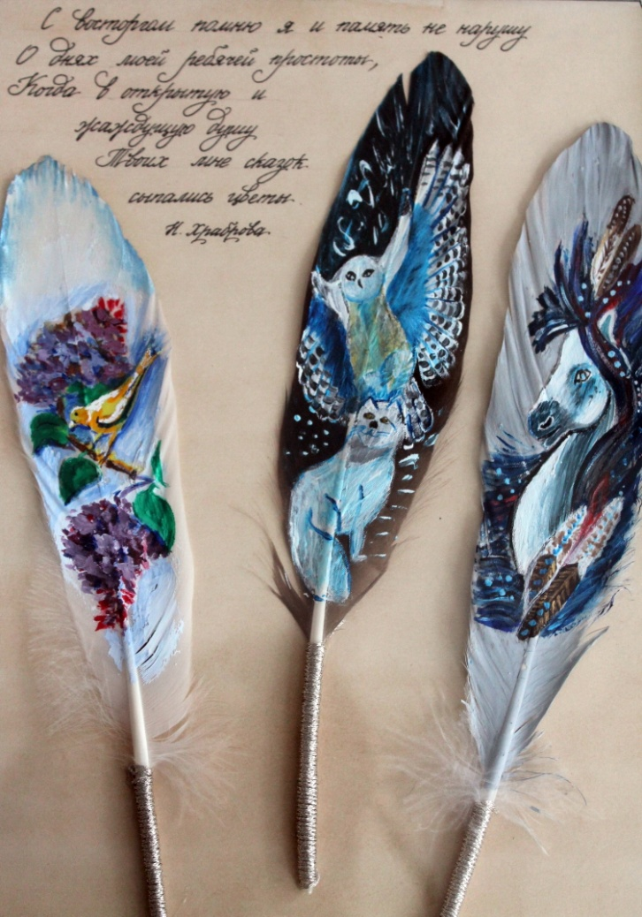
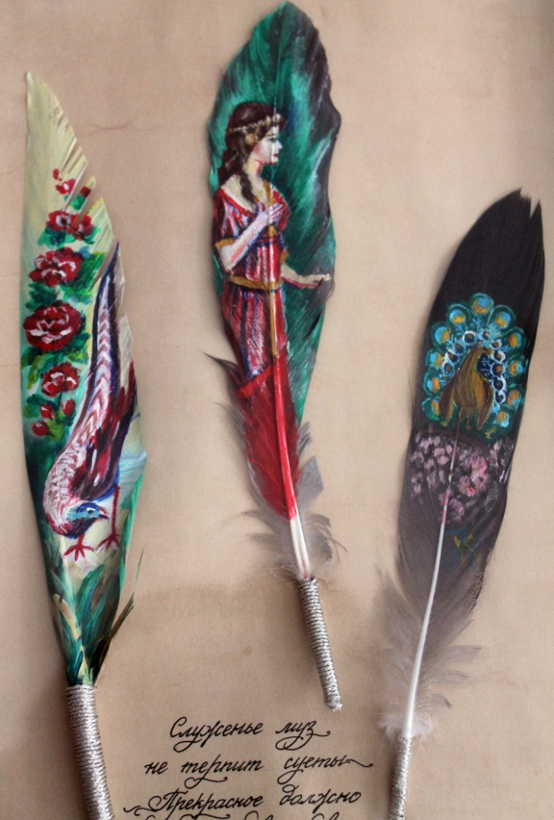
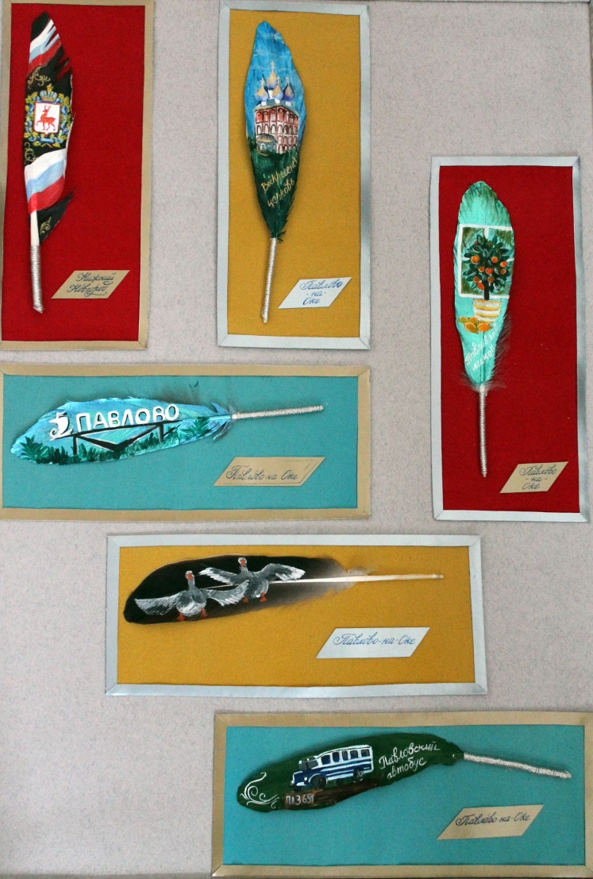
Приложение 3

